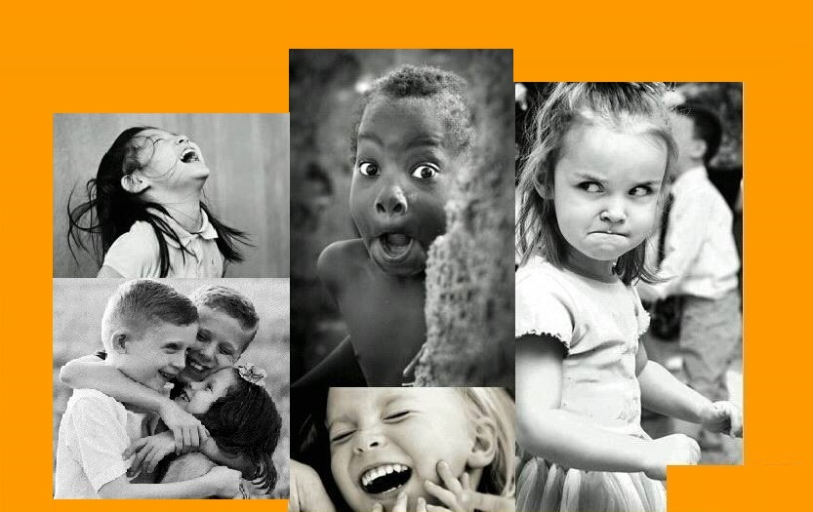
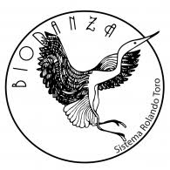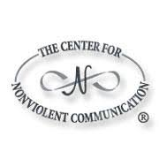

“ PREFERISCI AVERE RAGIONE O
ESSERE FELICE ?”
TRASFORMARE LE RELAZIONI

Napoli, 22 e 23 ottobre 2022

Stage Esperienziale di
BIODANZA E COMUNICAZIONE EMPATICA

con
ROSSANA MIGNOSI, facilitatrice didatta di Biodanza – SRT
MARISA CACCIOPPOLI, trainer certificata di Comunicazione Empatica

ALCUNI DEI TEMI IN CUI ENTREREMO NELLO STAGE
Come esprimere ciò che desideriamo senza suscitare ostilità?
Si può esprimere la Libertà nelle relazioni?
Si può essere autentici e restare nelle relazioni?

Ci saranno sessioni di Biodanza e sessioni di Comunicazione Empatica.

PER BIODANZARE NON OCCORRE SAPER DANZARE.

NECESSARIA PRENOTAZIONE ENTRO IL 10 OTTOBRE

SCONTO: PER CHI ARRIVA IN COPPIA O DA ALTRE REGIONI

DOVE: Centro Osho No Mind, a pochi passi da Via Caracciolo, a Napoli.

ORARI: Sabato 10.00 : 18.30 Domenica 10.00 : 17.30
PERNOTTAMENTO: Disponibili alcune sistemazioni presso il centro che ci ospita.

BIODANZA: è come una “Educazione alla Gioia di vivere”. Non si tratta di coreografie, piuttosto di un sorprendente percorso di evoluzione e crescita personale.
Sperimentare il proprio corpo come uno spazio di Libertà e di Piacere, diventare più ricettivi alle emozioni (proprie e degli altri), accrescere l’integrazione tra quello che sentiamo, quello che diciamo e quello che agiamo.

La COMUNICAZIONE EMPATICA: ci guida nel ripensare il modo in cui Esprimiamo noi stessi ed Ascoltiamo gli altri. Invece di limitarsi ad essere reazioni automatiche, abituali, le nostre parole diventano risposte coscienti basate sulla solida consapevolezza di ciò che Percepiamo, ciò che Sentiamo e ciò che Vogliamo.” (M.B.Rosenberg)
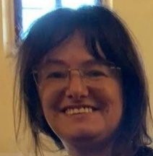
INFO E PRENOTAZIONI
Rossana Mignosi
Marisa Caccioppoli
Rossana. cell. 335.5741168
Marisa. cell. 328.6472239

